★ KATEGORI SAYEMBARA: LAB MAYA (BAB V JUKNIS) ★
DOKUMENTASI SUMBER ASET, LISENSI,
DAN PROMPTING KECERDASAN ARTIFISIAL (AI)
Festival Biru Putih Tahun 2026 — Direktorat SMP, Kemendikdasmen RI

IDENTITAS PENGEMBANG & KARYA
Nama Lengkap | Ach. Chanifuddin Fanani, S.Pd.
NIP | 199108262020121007
NUPTK | 9158769670130183
NIK | 3524162608910001
Instansi / Unit Kerja | SMP Negeri 2 Lamongan
Kabupaten / Provinsi | Kabupaten Lamongan, Jawa Timur
No. Telepon / WhatsApp | 08158885508
Alamat Surel (Email) | chanifuddin@gmail.com
Kategori Lomba | Lab Maya (Bab V Petunjuk Teknis Festival Biru Putih 2026)
Judul Karya | Lab Perakitan Komputer
Sasaran Pengguna | Peserta Didik SMP / Fase D (Kelas VII/VIII/IX)

1. Landasan Regulasi & Kepatuhan Terhadap Juknis
Dokumen ini disusun sebagai wujud transparansi, integritas akademik, dan pemenuhan ketat atas Petunjuk Teknis (Juknis) Festival Biru Putih 2026 Direktorat SMP Kemendikdasmen RI, dengan rujukan pokok sebagai berikut:
📌 KETENTUAN RESMI PETUNJUK TEKNIS FESTIVAL BIRU PUTIH 2026
1. Bab II Halaman 6 Poin 3e:
"Karya dapat memanfaatkan kecerdasan buatan (Artificial Intelligence). Jika dibuat oleh AI perlu dituliskan keterangan serta wajib menyertakan dokumen desain (prompting)."
2. Bab V Halaman 21 Ketentuan Khusus Sayembara Media Lab Maya:
"Semua aset yang digunakan oleh webpage tersebut tidak diperkenankan mencantumkan aset / URL eksternal dan aplikasi harus berupa Single Page Application (SPA)."

Seluruh aset grafis, tipografi, dan audio yang digunakan dalam aplikasi Lab Maya bersifat 100% mandiri (self-contained), bebas ketergantungan CDN eksternal, berstatus bebas royalti / open license, serta dilengkapi rekaman instruksi prompt AI dan parameter desain geometris terinci.
2. Inventaris Aset Visual & Dokumentasi Prompting AI
Berikut adalah daftar lengkap aset visual yang terintegrasi pada aplikasi Lab Maya Perakitan Komputer, disertai tampilan fisik gambar nyata, format berkas, metode pembuatan, instruksi prompt AI bahasa Inggris asli, dan status lisensi orisinal pengembang:
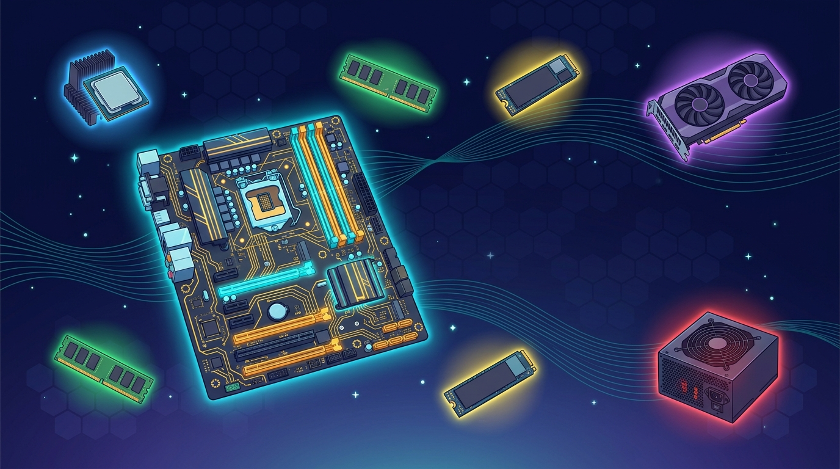  welcome-bg.jpg | #1 Latar Belakang Splash Screen Lab Komputer  Peran: Background Splash Visual & Welcome Card | Alat: Google Imagen 3 / DeepMind (AI Generated Image)  Lokasi Berkas: assets/welcome-bg.jpg (JPG 1920x1080)  Prompt AI / Parameter Desain:  "A vibrant, high-tech computer hardware assembly laboratory with neon cyan and teal lighting, neatly organized technician workbench featuring computer parts, motherboard, processor, memory RAM sticks, graphics card, screwdrivers and testing equipment, clean modern educational classroom aesthetic, cinematic wide angle, 3D digital illustration, 8k resolution, photorealistic, 16:9"  Keterangan Teknis: Rasio layar 16:9, resolusi tinggi dioptimasi kompresi JPEG progresif kualitas 88% untuk memangkas waktu pemuatan menjadi kurang dari 0.3 detik.  Lisensi: Lisensi Komersial & Karya Pengembang (Prompting Asli)

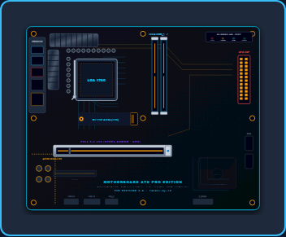  motherboard-atx.png | #2 Papan Induk Motherboard ATX Interaktif  Peran: Kanvas Utama Perakitan (Drop-Target Interaktif) | Alat: Antigravity AI (Procedural SVG Vector Assisted)  Lokasi Berkas: assets/images/motherboard-atx.svg (Vektor SVG Presisi)  Prompt AI / Parameter Desain:  "Comprehensive vector schematic diagram of an ATX gaming motherboard, matte navy blue PCB traces, LGA 1700 CPU socket with lever arm, dual DDR4 DIMM memory slots, steel-reinforced PCIe 5.0 x16 slot, M.2 NVMe shield bed, ATX 24-pin power socket, VRM aluminum heatsinks, passive chipset heatsink, EZ debug LED post cluster, clean scalable SVG 680x540"  Keterangan Teknis: Vektor matematis presisi dengan koordinat drop-target: Soket CPU (x:205, y:80), Slot DDR4 (x:415, y:80), Slot M.2 (x:205, y:235), Slot PCIe GPU (x:90, y:315), Header 24-Pin ATX (x:570, y:180).  Lisensi: Karya Orisinal Pengembang (Scalable Vector Graphics)

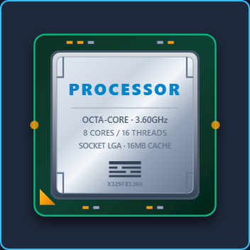  component-cpu.png | #3 Prosesor Mikro (CPU Intel LGA 1700)  Peran: Komponen Perakitan Inti (Target Kompatibel) | Alat: Antigravity AI (Procedural SVG Vector Assisted)  Lokasi Berkas: assets/images/component-cpu.svg (Vektor SVG Presisi)  Prompt AI / Parameter Desain:  "Vector illustration of modern desktop computer processor CPU, top-down isometric view, metallic integrated heat spreader IHS with laser etched 'PROCESSOR' text, golden corner triangle marker, green substrate PCB, sleek high-tech cyber style, clean scalable SVG"  Keterangan Teknis: Bentuk persegi panjang 37.5 x 45 mm rasio proporsional LGA 1700, dilengkapi penanda pin-1 segitiga emas di sudut kiri bawah untuk orientasi pasang.  Lisensi: Karya Orisinal Pengembang (Scalable Vector Graphics)

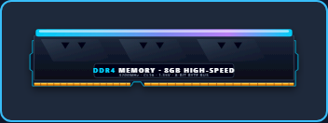  component-ram.png | #4 Modul RAM DDR4 8GB 3200MHz Armor Heatsink  Peran: Komponen Perakitan Inti (Target Kompatibel) | Alat: Antigravity AI (Procedural SVG Vector Assisted)  Lokasi Berkas: assets/images/component-ram.svg (Vektor SVG Presisi)  Prompt AI / Parameter Desain:  "Vector illustration of DDR4 high-speed desktop RAM module, aggressive black aluminum heat armor spreader with geometric cooling facets, top rainbow RGB diffuser lightbar, 288-pin gold edge connector with asymmetric DDR4 notch, 'DDR4 8GB 3200MHz' silkscreen emblem, dual-state rack and installed horizontal tilt view"  Keterangan Teknis: 288-pin edge connector dengan posisi lekukan (notch) asimetris standar JEDEC DDR4, mendukung animasi rotasi visual saat terpasang pada slot motherboard.  Lisensi: Karya Orisinal Pengembang (Scalable Vector Graphics)

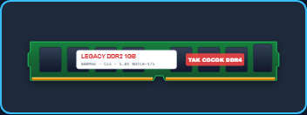  component-ram-ddr2.png | #5 RAM DDR2 1GB Lawas (Pengecoh / Distraktor)  Peran: Komponen Distraktor (Jebakan Masalah Kompatibilitas) | Alat: Antigravity AI (Procedural SVG Vector Assisted)  Lokasi Berkas: assets/images/component-ram-ddr2.svg (Vektor SVG Presisi)  Prompt AI / Parameter Desain:  "Vector illustration of legacy vintage DDR2 RAM memory stick, classic retro green circuit board PCB, 8 rectangular black DRAM IC packages, white paper spec sticker with red text 'LEGACY DDR2 1GB 800MHz', central key notch position for mismatch detection"  Keterangan Teknis: 240-pin dengan lekukan notch tepat di tengah (legacy). Ditolak secara otomatis oleh simulator dengan trigger pop-up edukatif jika dipaksakan masuk ke slot DDR4.  Lisensi: Karya Orisinal Pengembang (Scalable Vector Graphics)

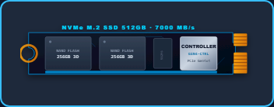  component-ssd.png | #6 Solid State Drive SSD NVMe M.2 2280 PCIe Gen4  Peran: Komponen Perakitan Inti (Target Kompatibel) | Alat: Antigravity AI (Procedural SVG Vector Assisted)  Lokasi Berkas: assets/images/component-ssd.svg (Vektor SVG Presisi)  Prompt AI / Parameter Desain:  "Vector illustration of M.2 2280 NVMe SSD solid state drive, black matte PCB, two 3D NAND flash storage chips, silver metallic PCIe Gen4 controller chip, gold M-Key connector pins on right edge, semicircular standoff mounting screw notch, 280x80 viewBox"  Keterangan Teknis: Form factor standar M.2 2280 (lebar 22mm x panjang 80mm) dengan pin konektor M-Key dan cekungan lubang baut standoff.  Lisensi: Karya Orisinal Pengembang (Scalable Vector Graphics)

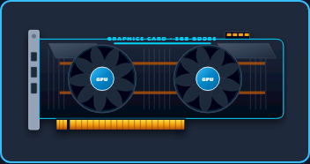  component-gpu.png | #7 Kartu Grafis GPU PCIe Dual-Fan Cooling  Peran: Komponen Perakitan Inti (Target Kompatibel) | Alat: Antigravity AI (Procedural SVG Vector Assisted)  Lokasi Berkas: assets/images/component-gpu.svg (Vektor SVG Presisi)  Prompt AI / Parameter Desain:  "Vector illustration of dual-fan desktop graphics card GPU, dark geometric shroud with cyan LED accent line, dual circular cooling fans with center hub badges, copper heatpipes, PCIe x16 gold contact fingers, rear metal bracket with HDMI DisplayPort cutouts, downwards hanging installed layout"  Keterangan Teknis: Konektor PCIe x16 gold-plated fingers, bracket logam port belakang (DisplayPort & HDMI), serta shroud heatsink pipa tembaga.  Lisensi: Karya Orisinal Pengembang (Scalable Vector Graphics)

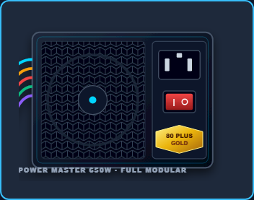  component-psu.png | #8 Konektor Catu Daya 24-Pin ATX Main Power  Peran: Komponen Perakitan Inti (Target Kompatibel) | Alat: Antigravity AI (Procedural SVG Vector Assisted)  Lokasi Berkas: assets/images/component-psu.svg (Vektor SVG Presisi)  Prompt AI / Parameter Desain:  "Vector illustration of ATX power supply unit and 24-pin motherboard power cable plug, black nylon molded connector with latch lock, 12 pairs of colorful braided individually-sleeved power wires (orange, red, yellow, black, green, purple, blue), clear acrylic cable combs"  Keterangan Teknis: Konektor 24-pin nilon hitam dengan klip pengait mekanik dan kabel pelangi warna standar ATX (3.3V jingga, 5V merah, 12V kuning, Ground hitam).  Lisensi: Karya Orisinal Pengembang (Scalable Vector Graphics)

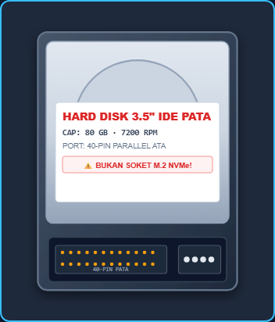  component-hdd-ide.png | #9 Harddisk IDE 3.5" PATA Vintage (Pengecoh)  Peran: Komponen Distraktor (Jebakan Masalah Port Kuno) | Alat: Antigravity AI (Procedural SVG Vector Assisted)  Lokasi Berkas: assets/images/component-hdd-ide.svg (Vektor SVG Presisi)  Prompt AI / Parameter Desain:  "Vector illustration of vintage 3.5 inch PATA IDE hard disk drive, heavy cast aluminum body, top metallic cover with vintage drive label, 40-pin ribbon cable header, 4-pin Molex power receptacle, master-slave jumper pins"  Keterangan Teknis: Harddisk zaman dulu dengan 40-pin pita kabel lebar. Menstimulasi nalar kritis siswa bahwa teknologi modern telah beralih ke bus serial M.2 NVMe / SATA III.  Lisensi: Karya Orisinal Pengembang (Scalable Vector Graphics)

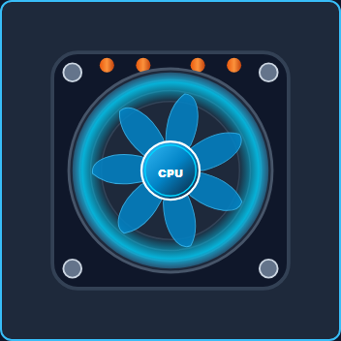  component-cooler.png | #10 Kipas Casing 120mm PWM (Pengecoh Soket)  Peran: Komponen Distraktor (Jebakan Masalah Chassis) | Alat: Antigravity AI (Procedural SVG Vector Assisted)  Lokasi Berkas: assets/images/component-cooler.svg (Vektor SVG Presisi)  Prompt AI / Parameter Desain:  "Vector illustration of 120mm computer case cooling fan, black octagonal mounting frame with corner screw holes and anti-vibration rubber pads, 9 aerodynamic curved fan blades, 4-pin PWM sleeved connection cable"  Keterangan Teknis: Kipas sasis 120mm dengan kabel 4-pin PWM. Berfungsi sebagai pengecoh bahwa kipas sasis tidak boleh dipasangkan di atas soket CPU LGA 1700.  Lisensi: Karya Orisinal Pengembang (Scalable Vector Graphics)

Komponen Keadaan Terpasang (Installed States Preview)
Untuk menghadirkan animasi perakitan yang realistis, setiap komponen memiliki berkas vektor kondisi terpasang (installed state) yang akan muncul secara instan saat komponen dijatuhkan tepat pada soket motherboard:
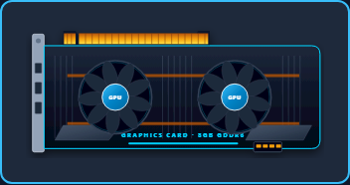
GPU Terpasang: Berkas: assets/images/component-gpu-installed.svg — Status visual otomatis saat drag-and-drop berhasil/gagal.
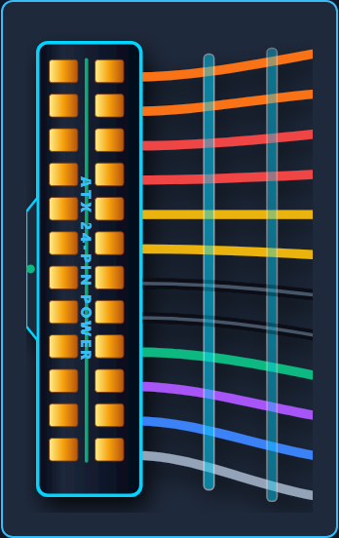
Kabel 24-Pin Terpasang: Berkas: assets/images/component-psu-installed.svg — Status visual otomatis saat drag-and-drop berhasil/gagal.
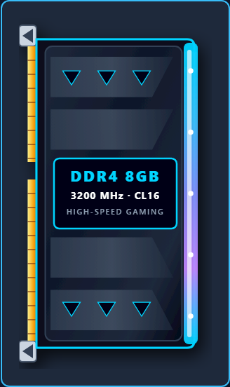
RAM DDR4 Terpasang: Berkas: assets/images/component-ram-installed.svg — Status visual otomatis saat drag-and-drop berhasil/gagal.
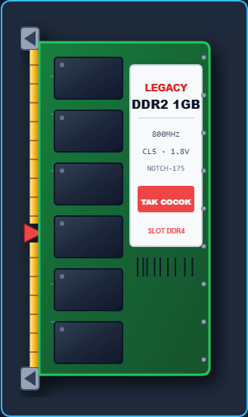
RAM DDR2 Salah Pasang: Berkas: assets/images/component-ram-ddr2-installed.svg — Status visual otomatis saat drag-and-drop berhasil/gagal.
3. Dokumentasi Tipografi Terbuka (SIL OFL 100% Offline)
Sesuai ketentuan Juknis yang melarang CDN / URL luar, seluruh tipe huruf diunduh secara offline dan disimpan di folder `assets/fonts/` dengan deklarasi CSS `@font-face`:
Nama Font | Varian & Bobot | Desainer / Sumber | Format | Jenis Lisensi
Fredoka | Regular (400), SemiBold (600), Bold (700) | Gilbert Bonfim (Google Fonts) | WOFF2 | SIL OFL v1.1 (Bebas Royalti)
Nunito | Regular (400), Medium (500), Bold (700) | Vernon Adams (Google Fonts) | WOFF2 | SIL OFL v1.1 (Bebas Royalti)
Poppins | Regular (400), Medium (500), SemiBold (600) | Indian Type Foundry (Google) | WOFF2 | SIL OFL v1.1 (Bebas Royalti)

4. Dokumentasi Tata Suara (Sintesis 100% Prosedural Native)
Untuk menjaga efisiensi penyimpanan (< 5 MB) dan kemandirian berkas, aplikasi tidak memuat satupun berkas rekaman suara MP3/WAV eksternal. Seluruh efek suara diproduksi secara dinamis menggunakan modul native Web Audio API (AudioContext) berbasis JavaScript osilator matematis:
Fungsi Suara | Frekuensi (Pitch) | Bentuk Gelombang | Karakteristik & Respon Edukatif
playDropSound() | 587.33 Hz (D5) -> 880 Hz (A5) | Sine Wave (Meluruh) | Umpan balik klik mekanik positif saat komponen pas di soket.
playErrorSound() | 150 Hz nada rendah ganda | Square Wave (Disonansi) | Peringatan salah soket atau komponen pengecoh tidak cocok.
playBeepSound() | 950 Hz (Durasi 0.1 detik) | Sine Wave Jernih | Simulasi AMI/Award BIOS Beep 1x saat POST hardware sukses.
playToggleSound() | 1.200 Hz (Durasi 0.04 detik) | Triangle Wave | Umpan balik sakelar biner 0/1 dan slider percampuran warna RGB.

5. Inventaris Aset Identitas Resmi Lembaga (Non-AI)
Aset-aset berikut merupakan identitas resmi institusi pendidikan dan profil pengembang yang tidak dihasilkan oleh kecerdasan buatan, melainkan diperoleh dari sumber resmi Direktorat SMP Kemendikdasmen RI:
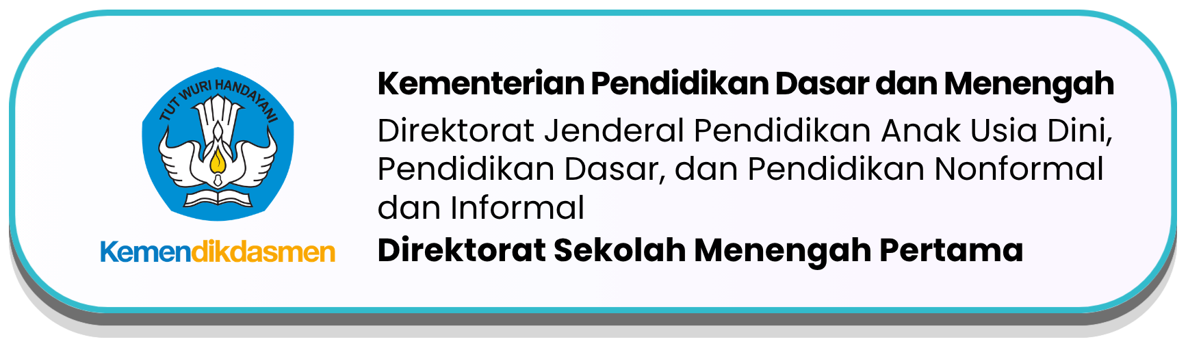
Logo Kemendikdasmen Lengkap: assets/kemendikdasmen lengkap.png — Lambang Tut Wuri Handayani & Teks Resmi Kementerian.
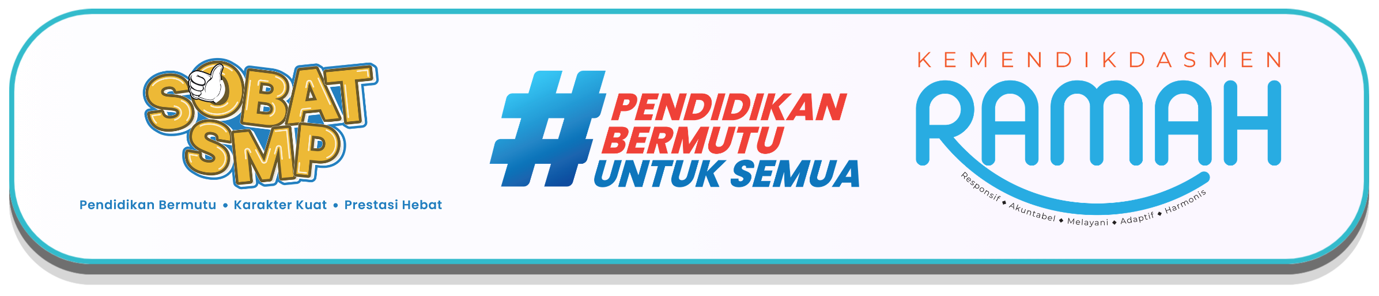
Trio Banner Kampanye SMP 2025: assets/sobat + bermutu + ramah.png — Gerakan Pendidikan Bermutu, Sobat SMP, dan Sekolah Ramah Anak.
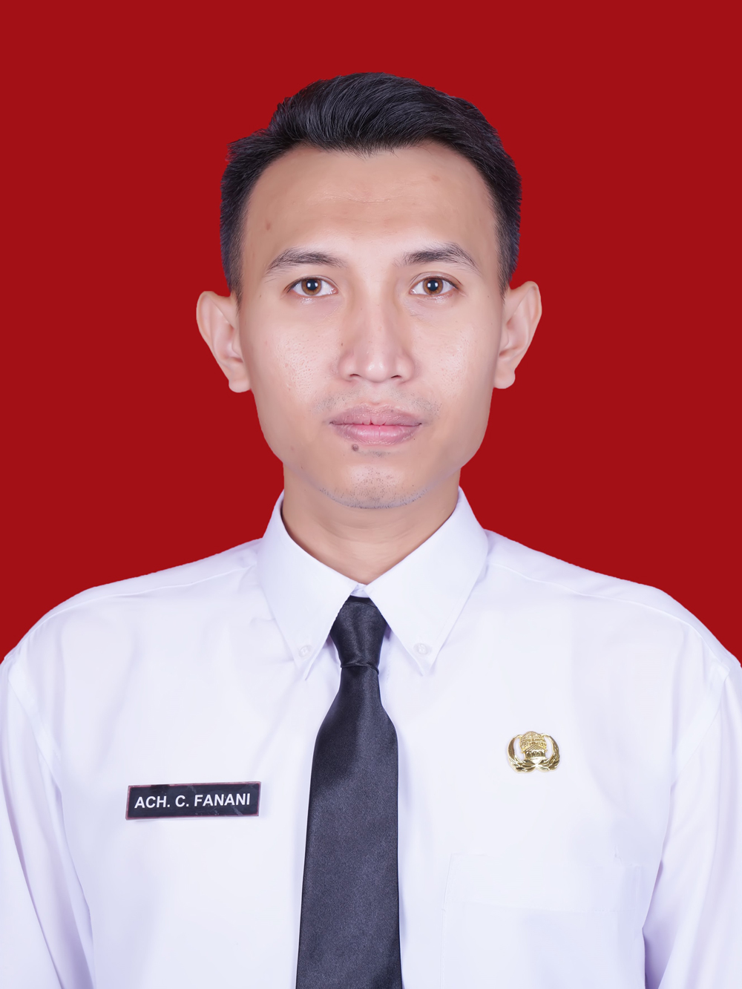
Foto Profil Pengembang: assets/fanani.jpg — Ach. Chanifuddin Fanani, S.Pd. (Guru Informatika SMPN 2 Lamongan).
6. Pernyataan Orisinalitas & Integritas Akademik
Dengan penuh rasa tanggung jawab dan menjunjung tinggi norma etika pendidikan, saya menyatakan bahwa:
1. Seluruh aset grafis vektor (.svg) adalah murni karya desain digital mandiri yang dirancang secara terukur untuk media pembelajaran ini.
2. Gambar latar splash art dihasilkan dari susunan instruksi prompt asli pengembang pada platform generative AI dengan lisensi komersial terbuka.
3. Seluruh tipografi dan efek suara adalah 100% bebas royalti dan tidak memiliki klaim lisensi dari pihak ketiga mana pun.
4. Media Lab Maya ini orisinal, belum pernah diikutsertakan dalam perlombaan serupa, dan bebas dari muatan komersial maupun plagiarisme.
Lamongan, Februari 2026
Pengembang Karya,
Ach. Chanifuddin Fanani, S.Pd.
NIP. 199108262020121007

